使用说明书

KDP-II SF6气体纯度分析仪

武汉科电中威电气有限公司

WuHan KeDian ZhongWei Electric Co.，Ltd

目 录

技术参数……………………………………………3

二、面板说明……………………………………………4

三、测量方法……………………………………………5

四、菜单操作……………………………………………6

五、注意事项……………………………………………8

注意：开机请预热2分钟再开始测量；在测量时请缓慢打开仪器上的流量阀，使流量控制在0.1-0.3L/M之间，切记！

技术特点及参数
1、技术特点
- 便携式设计：仪器更轻，携带、使用方便。
- 测量快速：仪器开机后无需等待，即刻测量，快速得到纯度值。
- 快速省气：测定时耗气仅0.5L（101.2kPa）左右。
- 自锁接头：采用德国原装进口自锁接头，安全可靠，无漏气。
- 数据存储：采用大容量设计，最多可存储100组测试数据。
- 显示清晰：液晶屏直接显示纯度值、时间及日期、电池电量等内容。
- RS232接口：可与串口打印机相连，进行数据打印。
- 内置电源：内置大容量可充锂电池，一次充足可连续工作10小时。
2、技术参数
纯度 | 测量范围 | 0%~100%
纯度 | 测量精度 | ±0.5%
纯度 | 测量时间 | <2分钟。
环境温度 | －40℃～＋60℃
环境湿度 | 0～100％ RH
电源 | AC 220V
电源 | 内置充电电池
电池性能 | 充电时间20个小时以上，可使用10小时
重量 | 3公斤
尺寸 | 250×100×300mm³
工作温度 | －30℃～＋50℃

仪器面板说明
1、前面板
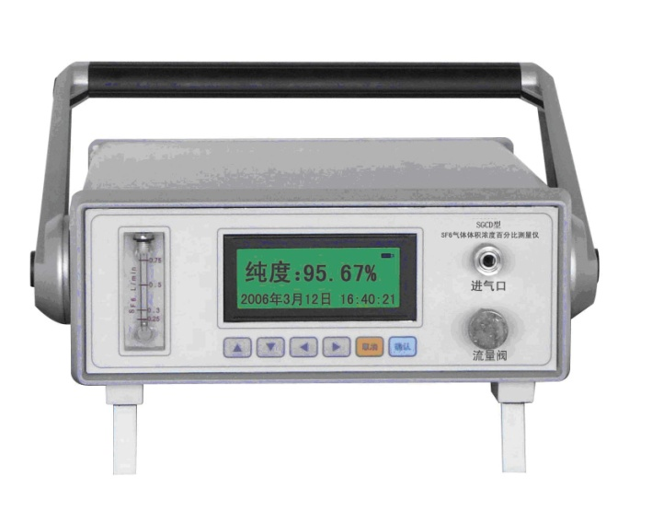
支架调解按钮
流量计
液晶屏
支架
进气口
流量阀
键盘
注：同时按下两侧的支架调解按钮，可以调节支架的角度。

2、后面板
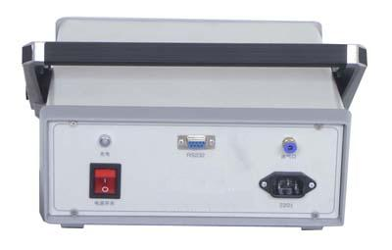
AC220V
出气口
电源开关
充电指示灯
RS232
3、液晶屏
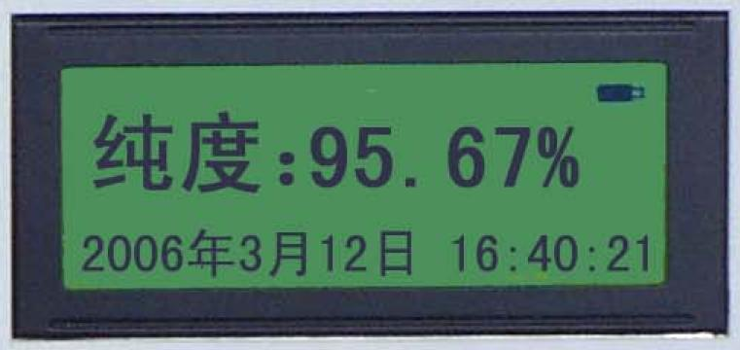
电池电量
纯 度
时 间
日 期

测量方法
1、连接SF6设备
将测量管道上螺纹端与开关接头连接好，用扳手拧紧，关闭测量管道上另一端的针型阀；
再把测试管道上的快速接头一端插入纯度仪上的采样口；
将排气管道连接到出气口。
最后将开关接头与SF6电气设备测量接口连接好，用扳手拧紧；
2、检查电量
本仪器推荐优先使用交流电。
使用直流电时，请查看右上角显示的电池电量，如果电量低于约20％，请关机充电后继续使用。
3、开始测量
首先全部打开仪测量管道上的针型阀，然后用面板上的流量阀调节流量，把流量调节到0.2L/M左右，开始测量SF6纯度。
测量1～2分钟，待数据稳定后即可读取或保存
4、存储数据
设备测量完成后，可以将数据保存在仪器中，按“确定”键调出操作菜单，具体操作方式见下节内容。
5、测量其他设备
一台设备测量后，关闭测量管道上的针型阀和纯度仪上的调节阀。将转接头从SF6电气设备上取下。如果需要继续测量其他设备，按照上面步骤继续测量下一台设备。
6、测量结束
所有设备测量结束后，关闭纯度仪电源。

菜单操作
开机后自动进入测量页面(如图)，按确认键进入各功能菜单。

1 保存记录
2 查看记录
3 删除记录
4 修改时间
5 清 零
校 准（上键+取消键）

1、保存记录
测试完成，若需要今后查寻测试数据，请先执行保存记录，进入该菜单后可以对设备进行编号并保存记录。
2、查看记录
可以查看和打印先前保存的记录。
3、删除记录
可以删除先前保存的记录。
4、修改时间
对系统时间、年月日进行修改。
5、清零
在做完一次测试后最好用N2对内部管路进行冲洗（冲洗方法与测量方法一致，注意控制流量在0.5PLM以内），冲洗时会看到主界面上数值迅速减小到0.0%，若通过冲洗无法复位到零，请使用清零功能，测量数据即归零；如要对仪器重新校验，请先执行清零操作。
6、校准（此为隐藏功能， “1保存记录”被选中时，上键和取消键同时按可调出此界面）
若仪器使用满一年或有必要进行重新校准时进行此操作，否则请勿执行此操作。校准前请先准备好N2和标准纯度（如95.8%纯度的SF6气体，后面简称标气）的SF6气体，将测试管道的一头通过减压阀连接到标气瓶上，另一头插入仪器进气口，检查流量阀、管道上的针阀、减压阀是否均关闭，如未关闭则请先关闭；打开仪器，预热完成并自动进入测量界面时，请按“确定”键进入菜单，再向下选择“校准”键进入标定画面（如下图），
纯度校准
Vad：X.XXX
Val：00.0%
打开减压阀，将钢瓶的输出流量设定在0.2MPA以内，再适量打开针型阀，再调节流量阀至0.2LPM处，此时Vad后面的值会不断增加，待Vad后面十分位数值基本不变时，按“确定”键两次进入标定程序，此时P后面的第一个零会闪动，通过上下键增加或减小数字，通过左右键选择第几位，按标气瓶上的标识，此时应将00.0改成95.8并按一次” 确定”键，标定完成，再按“取消”按钮，此时可以看到测量主界面上出现的纯度值基本接近标称值，如有出入可以重新进行标定。标定完成后请用N2冲洗干净，方法与测量方法一致。
1、开始测量
在主菜单状态，按“上”、“下”键选择“开始测量”，按“确认键”可以进入测量数据页面，仪器即开始实时测量SF6纯度并显示。
在此页面用户可按“确认键”进入“保存页面”。用户可输入设备编号(为五位):通过“上”、“下”键增加数值大小，“左”、“右”键调整数据位数。
输入编号后，按“确认”键，完成保存数据。按“返回”键可以返回上一页，此时不保存数据。
2、历史数据
在主菜单状态，按“上”、“下”键选择“历史数据”，按“确认键”可以进入历史数据页面，按“上”、“下”键可分别选择查看第一记录和最后一条记录，按“上”、“下”键翻看数据。
3、设置时间
在主菜单状态，按“上”、“下”键选择“设置时间”，按“确认键”可以进入设置时间页面。
通过“上”、“下”键可以减小或增加时间数值，“左”、“右”键可以转到下一个或上一个修改域内,按“确定”键完成设置, 按“取消”键则本次设置无效。
4、删除记录
在主菜单状态，按“上”、“下”键选择“删除记录”，按“确认键”可以进入删除记录页面。
在此页面用户可按“确定键”，可删除所有数据，按“取消键”则返回。

注意事项
- 仪器应放置在安全位置，防止摔坏,避免剧烈震动;
- 勿测有腐蚀性的气体;
- 调节气体流量时，流量阀应缓慢打开，使流量指示在0.2升/分钟左右;
仪器使用前，应及时充电。充电时只需将电源线接入220V插座，无需打开电源开关，仪器将自动充电，充电时间一般需要20个小时以上。

